市级行政事业单位所办
企业清理规范统计报表

操作手册—主管部门

2016年11月

目录
目录 2
第一部分 浏览器设置和系统登录 3
1.1 浏览器设置 3
1.2 系统登录 3
第二部分 用户指南 4
2.1 首页 4
2.2 数据录入功能 4
2.3 批量审核 6
2.4 上报 6
2.5 打印 7

第一部分 浏览器设置和系统登录

浏览器设置
为了保证软件的正常使用，建议使用IE7.0、IE8.0、IE9.0版本的浏览器，在使用IE浏览器访问之前，要对浏览器的信任站点和IE安全性进行设置。

系统登录

操作步骤：
1、在IE浏览器输入如下地址https://www.czj.sh.gov.cn/jqreport/jqr，如图：
2、在浏览器中输入地址后点击回车进入如下登录界面：
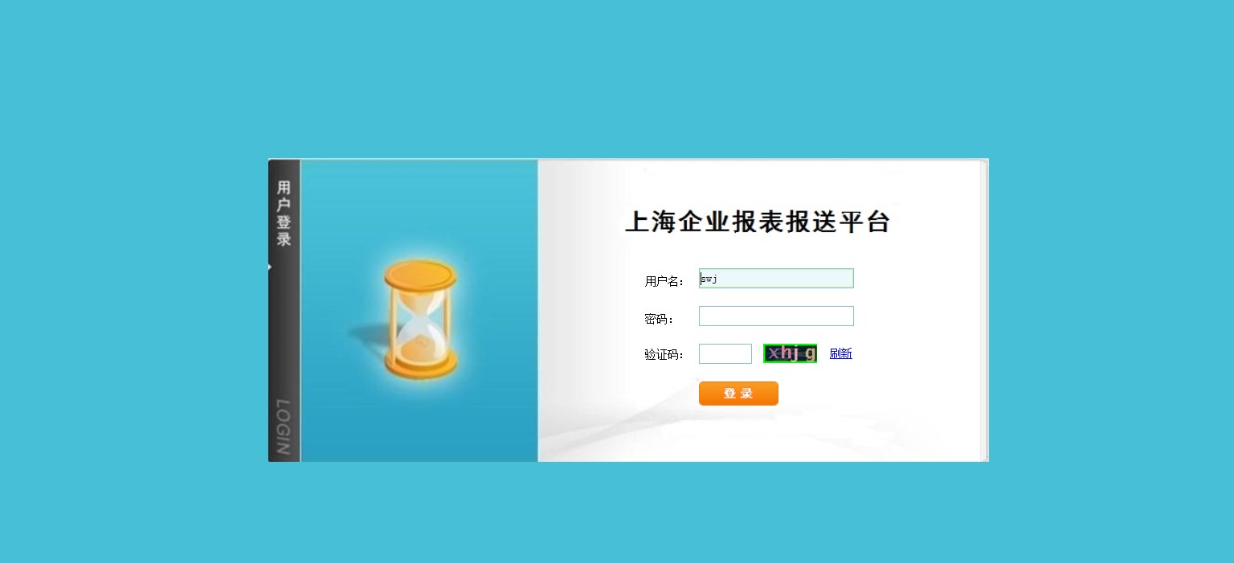

3、输入用户名和密码后，点击登录按钮进入系统：
用户名：主管单位账号为本单位的预算代码；
密 码：默认密码为1，进入系统后可以自行修改密码（详见后续操作）。

第二部分 用户指南

首页
首页界面由多个区域组成，分别如下：待办事项，通知，下载专区，上报情况展示（汇总情况），简要操作流程说明。可以在右上角“修改密码”修改密码。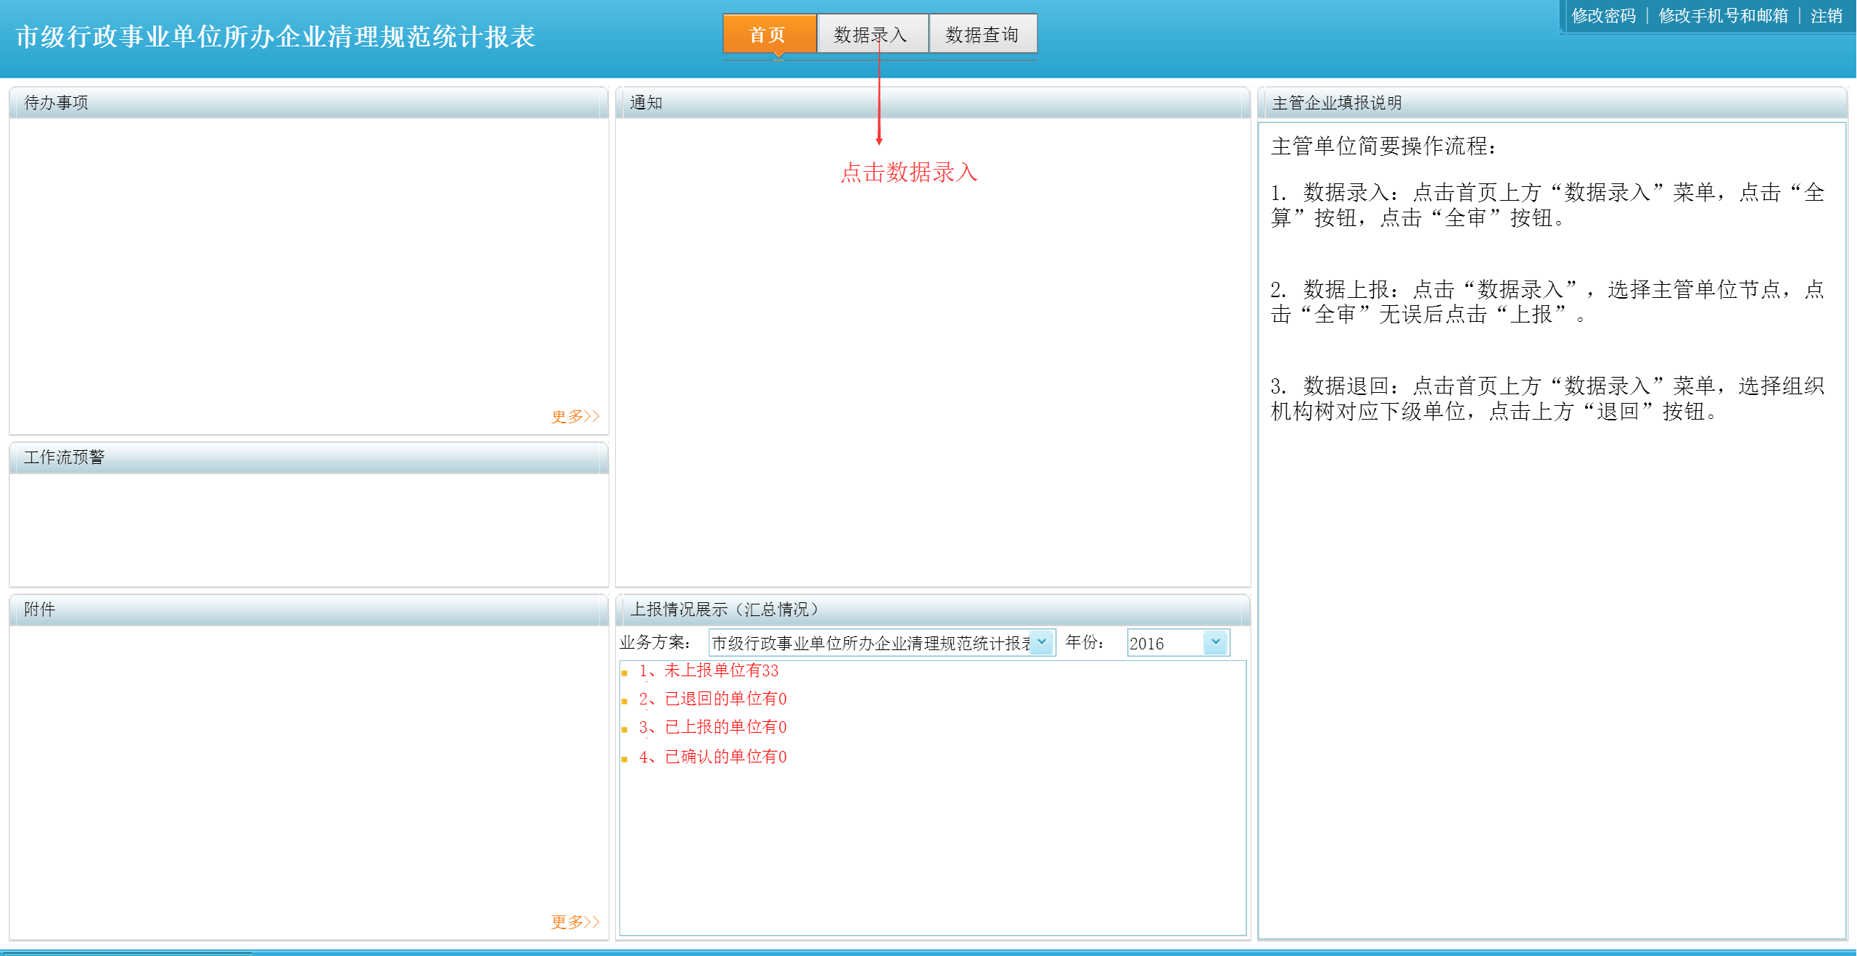

数据录入功能
第一步、点击“数据录入”页签，进入数据录入界面；
第二部、点击左边的“数据录入”菜单；
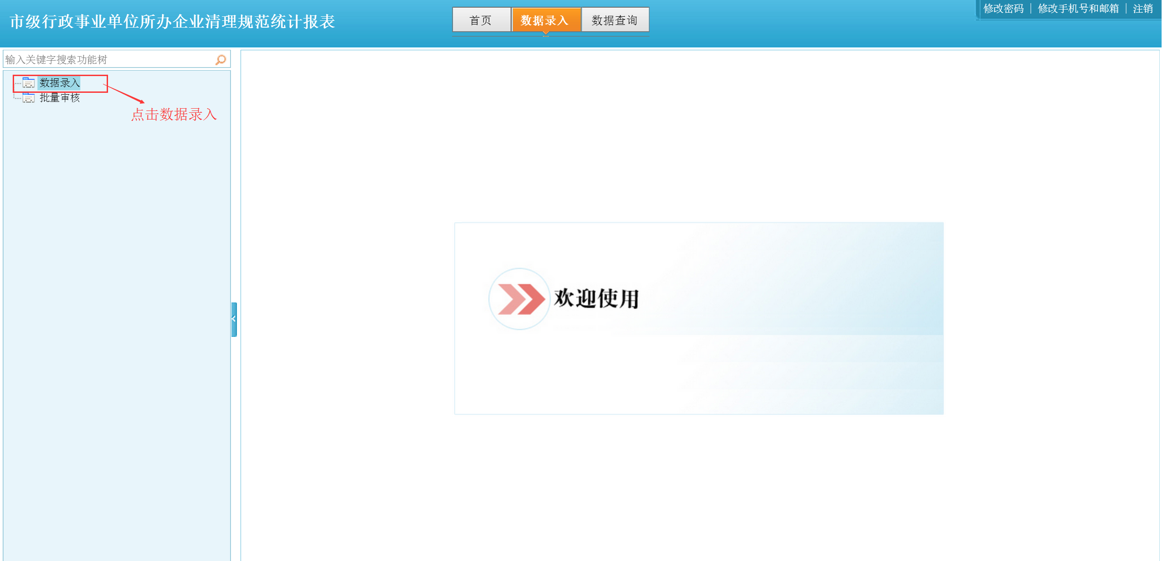

第三部、点击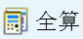，汇总表数据自动生成。
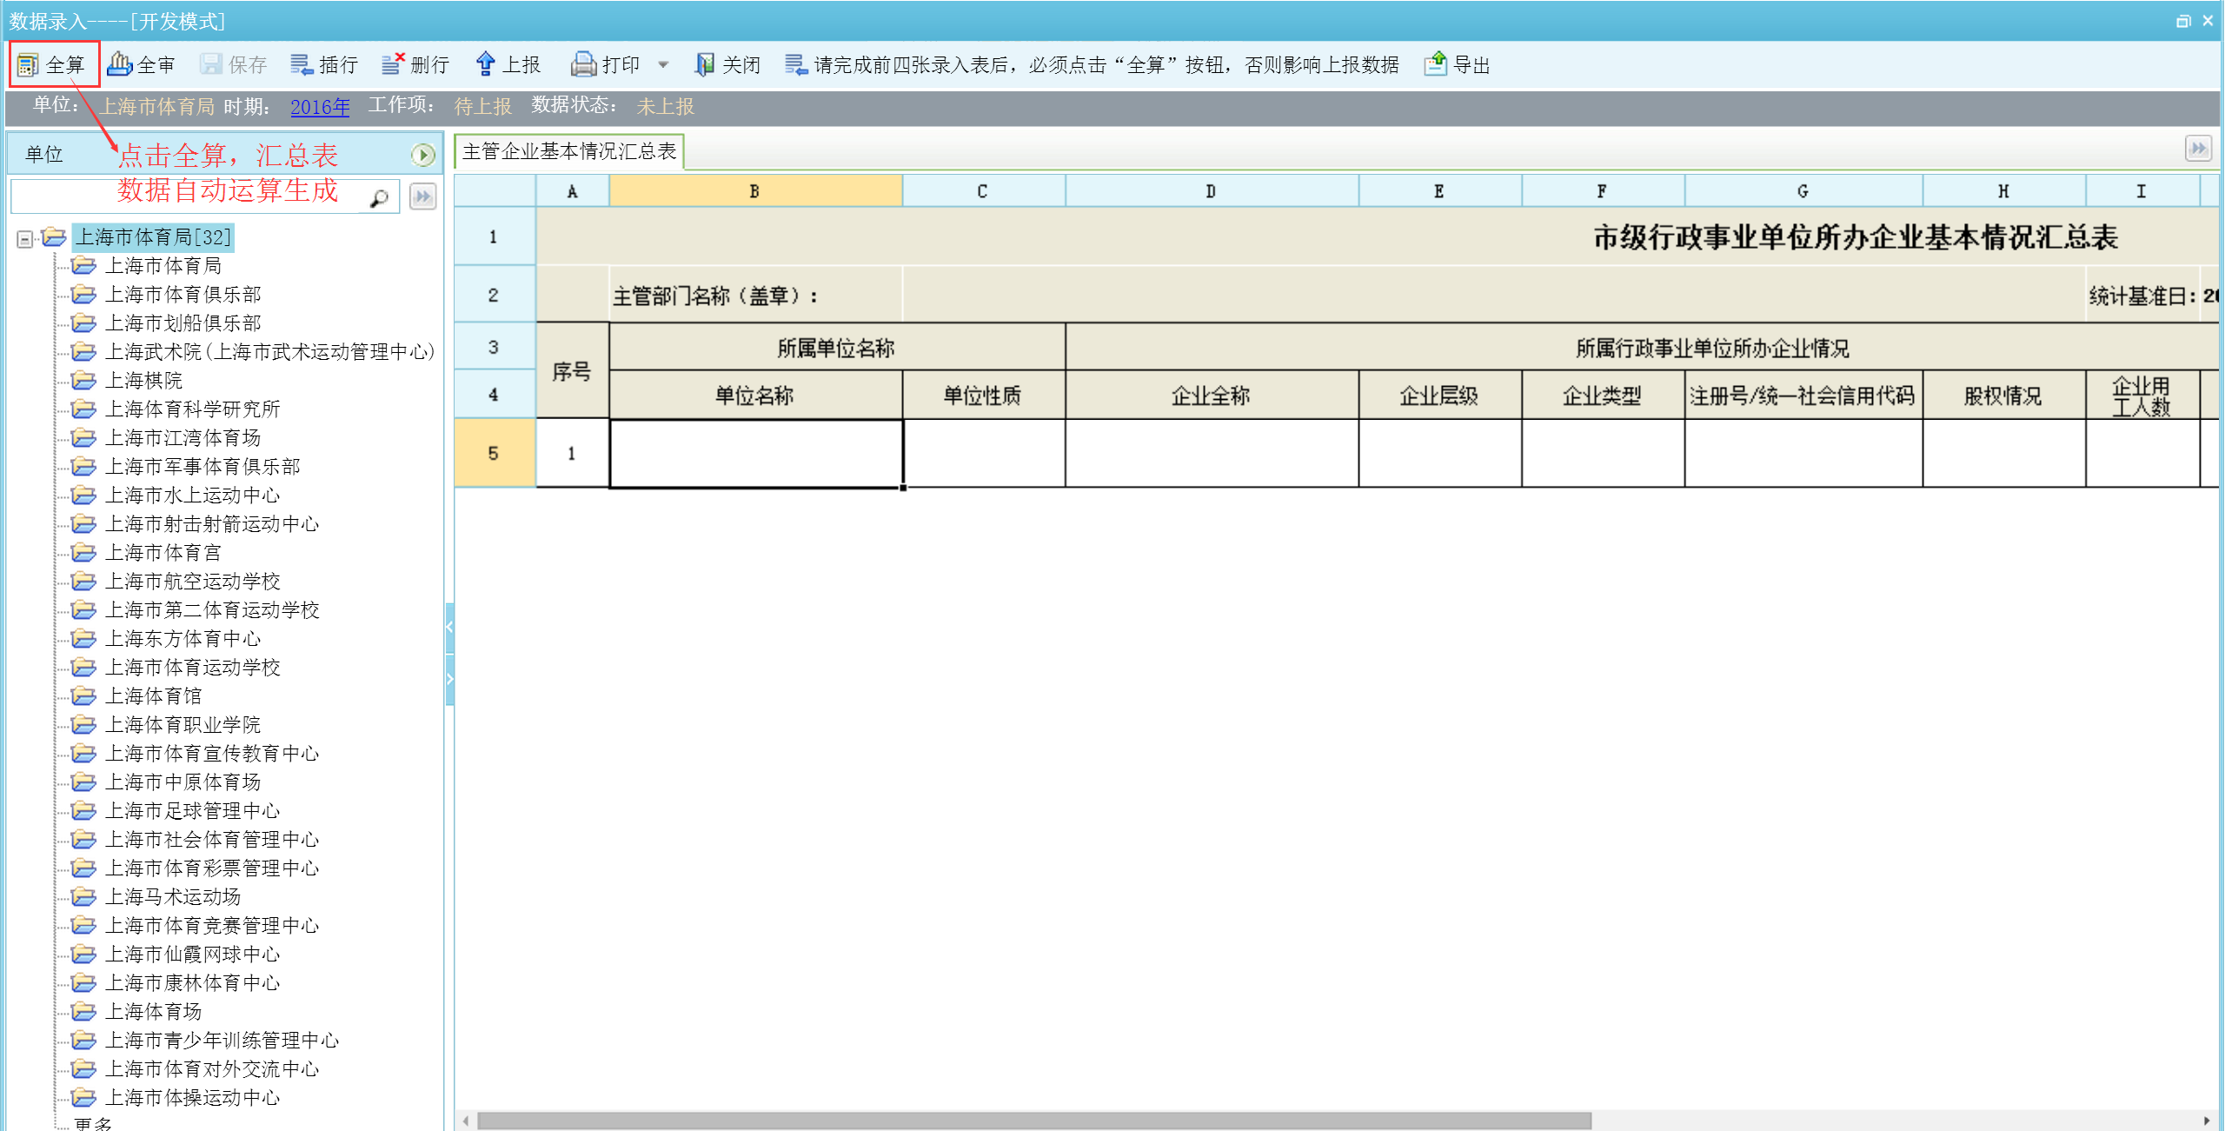

注：查看主管级下级单位需点开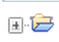，选择查看单位名称，然后点击，汇总表数据自动生成。
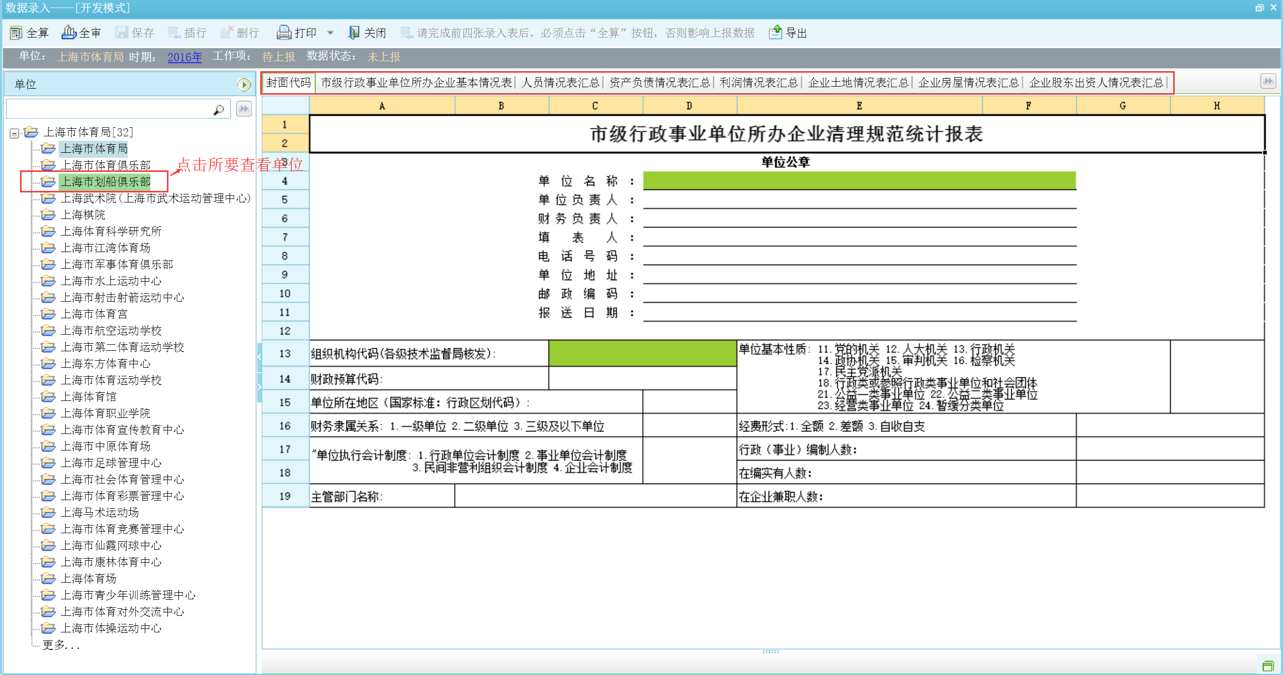

批量审核
1、关闭‘数据录入’界面后返回首页；
2、点击进入左侧菜单栏内的“批量审核”后，在页面右侧“单位”和“报表”选择框分别点击全选后点击“开始”进行批量审核，审核结束后会弹出审核结果窗口，若有问题则根据审核结果进行修改，直至审核通过。
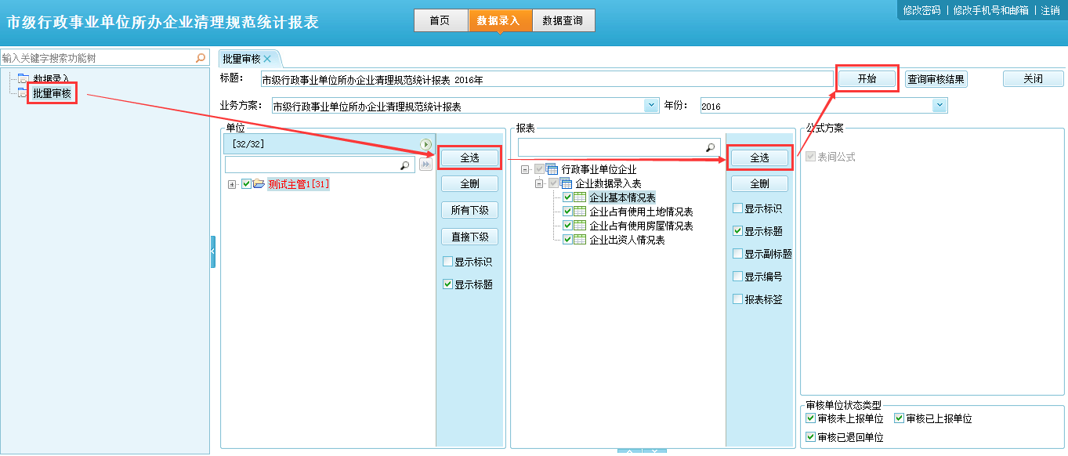

上报
1、关闭“批量审核”后返回首页；
2、点击进入左侧菜单栏内的“数据录入”后，选中主管部门后点击“上报”；
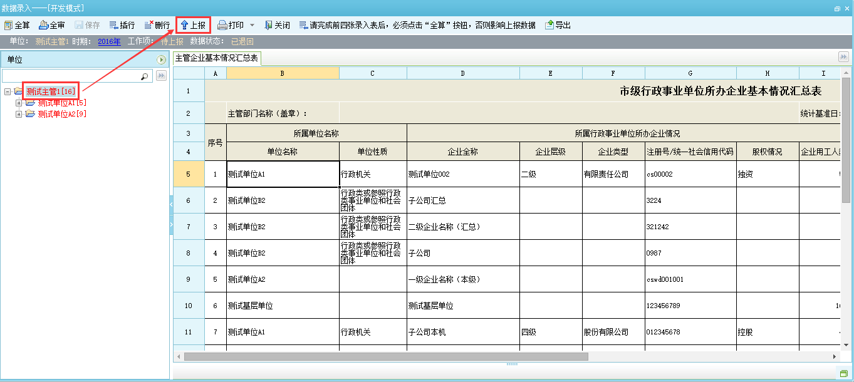

3、在系统弹出的提示框内点击“确定”即可。
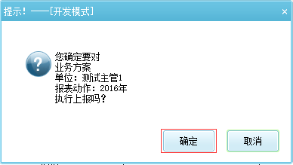

打印
点击按钮，直接进入打印预览模式，然后点击打印。
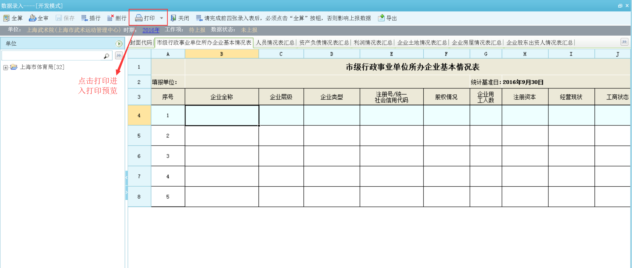
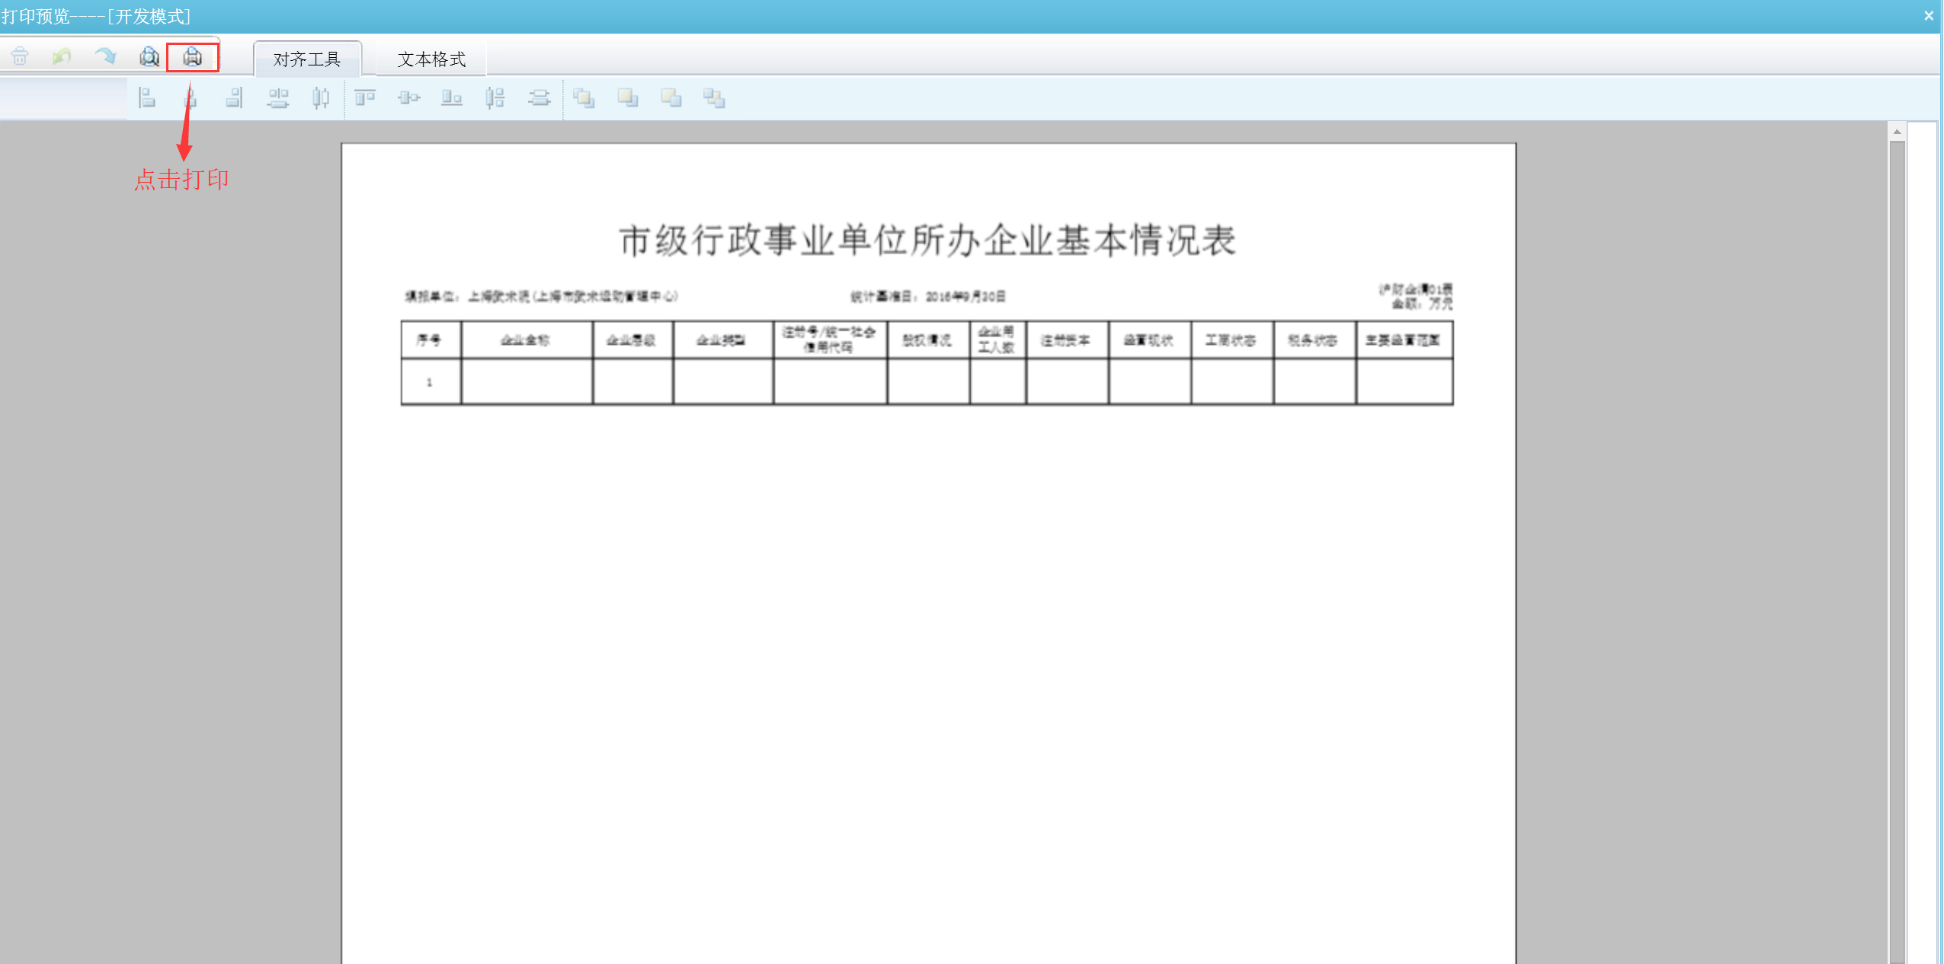

技术支持热线：54679568-24113/17321179553

